Әлки районы: урып-җыю темпы арта бара
Районда урып-җыю эшләре башланганга ике атна вакыт үтеп бара. Игенчеләребезгә иң элек көзге бодай уңышын җыеп алу бурычы куелды. Уҗым бодае бездә 26,4 мең гектарны били. Әлегә шуның 7 мең гектарыннан игеннәр җыеп алынды. Уртача уңыш бер гектардан 27,3 центнер тәшкил итә.
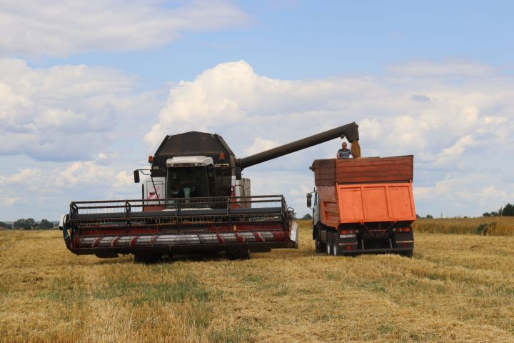

Соңгы көннәрдә районның кайбер өлешендә көчле яңгырлар явып үтте. “Кызыл Шәрык-Агро” һәм “Хузангай” җәмгыяте бөртек суктыру комбайннарын яңгыр аз яуган кырларга күчерү белән мәшгуль булдылар.
Базарлы Матак элеваторы игеннәрнең дымлылыгы 20 процентка кадәр булганын алырга тырыша. Урак башланганда бөртеклеләр бик коры кергән – дымлылык 12-14 проценттан артмаган.
Әлегә басуга барлык комбайннар да чыкмаган. Аларның кайберләренә соңгы көннәрдә генә запас частьләр кайткан. Киләсе атнадан кыр корабларының күпчелеге бөртеклеләрне суктыруга керешерләр. Ул чакта урак темпы да бермә-бер артыр.
Урып-җыю эшләре чорында хезмәтне саклау, янгын куркынычсызлыгы мәсьәләләре көн үзәгендә торырга тиеш.
Иң мөһиме, үстерелгән уңышны вакытында югалтуларсыз җыеп алып, амбарларга салсак иде.
Тулырак: https://alki-rt.ru/news/ya%D2%A3alyiklar/alki-raiony-uryp-yiu-tempy-arta-bara

